מטלת מנחה (ממ"ן) 15
הקורס: 20276 - מתמטיקה דיסקרטית
חומר הלימוד למטלה: קומבינטוריקה - פרקים 3,4,5
מספר השאלות: 5 | משקל המטלה: 3 נקודות
סמסטר: ב1999 | מועד אחרון להגשה: 16.4.99
 |  | (ע)

אנא שים לב:
מלא בדייקנות את הטופס המלווה לממ"ן בהתאם לדוגמה שלפני המטלות.
העתק את מספר הקורס ומספר המטלה הרשומים לעיל.

שאלה 1
- הוכיחו את הזהות 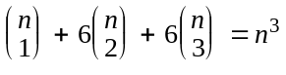 .
תזכורת: 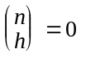 אם 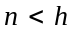.

- מצאו ביטוי פשוט באמצעות מקדמים בינומיים התלויים ב-n לסכום
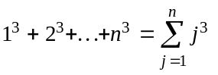
הדרכה: סעיף א' ושאלה 3.15 כרך IV.

שאלה 2
באיור מופיעה דיאגרמת הסה ("תורת הקבוצות" עמ' 88) של

רלצית ההכלה ⊆ מעל P({1,2}). אנו רואים כי בדיאגרמה
4 קטעים.

תהי A קבוצה בת n איברים (n > 0). מצא את מספר
הקטעים בדיאגרמת הסה של רלצית ההכלה מעל P(A).

את הביטוי המתקבל סכם לביטוי פשוט (שאינו מכיל סכומים) בעזרת נוסחה המופיעה באחת השאלות בספר הלימוד.
שאלה 3
בכל סעיפי שאלה זו, n ≥ k > 0.

- בין המספרים המוגדרים בסעיפים a-d, שלושה שווים זה לזה. מצא את שלושת השווים. הוכח.
- הוכח כי היחס בין המספר "יוצא הדופן" לבין המספר המשותף לשלושת הסעיפים האחרים הוא 1 / k!.

- מספר החלוקות ("תורת הקבוצות" עמ' 58) של קבוצה בת n איברים ל- k קבוצות לא-ריקות (שים לב שבחלוקה לא מוגדר סדר בין אברי החלוקה).
- מספר הסדרות 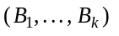, כאשר כאשר A קבוצה נתונה בת n איברים, וכל ההכלות כאן הן הכלות-ממש.
- מספר הפונקציות של קבוצה נתונה בת n איברים על קבוצה נתונה בת k איברים.
- הסכום: 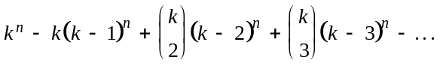.

שאלה 4 (חיבר: דן לוי)
המכשפה הידועה מן המערב קראה לחמש מחברותיה לועידה לילית מתמשכת על הר קירח. ידוע שהיא פגשה כל אחת מהן בעשרה לילות שונים, כל זוג מהן בחמישה לילות שונים, כל שלישיה אפשרית מהן בשלושה לילות שונים, כל רביעיה מהן בשני לילות שונים, ואת כל החמש ביחד באחד מן הלילות.
ששה מן הלילות בלתה המכשפה בגפה (בפתרון בעיות בקומבינטוריקה). כמה לילות נמשכה הועידה בסך הכל?

שאלה 5 (חיבר: דן לוי)
n ילדים מגיעים לטיול כשלכל אחד מהם מימיה ותיק אוכל שעליהם מצוינים שמו וכתובתו (נניח שאין שני ילדים ששמם וכתובתם זהים). תוך כדי התגלגלות קבוצתית בדיונת החול הגדולה של אשדוד מתערבבים כל התיקים והמימיות זה בזה. הילדים, ביודעם שמורתם הממתינה להם באוטובוס, היא דור שלישי למשפחה מפורסמת של ייקים, חוטפים, כל אחד מהם, את התיק והמימיה הראשונים הנקרים על דרכו, בנסיון נואש לעמוד בלוח הזמנים של הטיול.
כמה מצבים אפשריים יש, שבהם אף אחד מן הילדים לא מצא גם את התיק וגם את המימיה השייכים לו?
(הבהרה: יכול להיות שמצא אחד מהם אבל לא את שניהם גם יחד).

